**СКАРБИ ТАМПЛІЄРІВ (шкільні канікули)**

##### 1 день

Чарівна Пані Варшава

Зустріч туристів у Львові представником компанії Сакумс біля автобуса (автобус чекатиме на парковці біля залізничного вокзалу, якщо стояти спиною до вокзалу, парковка буде праворуч, де сквер). Посадка туристів в автобус.

Орієнтовний час збору туристів - 06:30. Виїзд на кордон о 07:00. Якщо ви добираєтеся до Львова самостійно, необхідно уточнити у менеджера точний час відправлення автобуса.

Запрошуємо відвідати екскурсію **"Чарівна Пані Варшава".** Столиця і найбільше місто Польщі знайде чим здивувати кожного туриста. Така різна і така велична Варшава, що розкинулась на берегах Вісли запрошує Вас на прогулянку. Величний костел Святої Анни, Старе місто, з ринковою площею, де, здається, ще зовсім нещодавно збували свій товар купці, Замкова площа, та розташований на ній Королівський палац (зовнішній огляд) вже чекають на знайомство з Вами.

Запрошуємо відвідати:

- **Парковий комплекс Лазенки** (15 євро для дорослих/10 євро для дітей). Королівський комплекс Лазенки важко описати словами, адже це одна з тих речей, яку варто побачити на власні очі. Величезний парк, по якому розгулюють граціозні павичі, палац, побудований на воді та чарівна природа навкруги, від якої захоплює дух. Тут хочеться насолоджуватись співом птахів, годувати з рук білочок, які вже давно звикли до туристів, адже Лазенки не тільки відома туристична пам’ятка архітектури, але й місце, де черпають натхнення місцеві жителі. В парковому комплексі можна провести не одну годину, розглядаючи кожну деталь зовнішнього оздоблення палацу, а біля пам’ятника Шопену можна надихнутись чарівною музикою, написаною цим польським композитором.

-**Центр науки Коперника** (15 євро євро для дорослих/10 євро для дітей) Цей музей науки налічує більш ніж 450 експонатів. Тут цікаво проводять час всі, не залежно від віку. Наймолодші відвідувачі музею можуть вирішити питання пов'язані з природою або ж створити власний портрет з мильних бульбашок, школярі можуть перевірити властивості власного тіла, побачити як відбувається фотосинтез у рослин чи відправити повідомлення на безпілотний космічний апарат NASA, а дорослі відвідати роботизований театр.

У Центрі ви отримаєте найцікавіші уроки фізики, хімії, біології, психології, які тільки були у Вашому житті;

[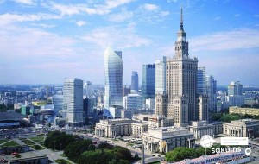](https://sakums.com.ua/storage/watermarked/dRNDdD4aoZUkrLY3WcJoiplwzBvr94H8Fslxzy0J.jpeg)[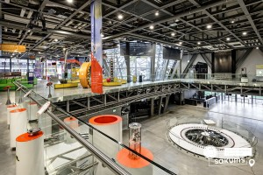](https://sakums.com.ua/storage/watermarked/H7QDtgBavjQU7ah7vGhiCeZKVKup0mx6ppcaVG5D.jpeg)[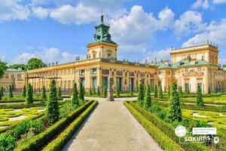](https://sakums.com.ua/storage/watermarked/a5sKqKMsTXt4YlL0ii7bUodsmefinjaV0NMdKSoi.jpeg)

##### 2 день

Легенди Мальборкського замку

Сніданок в готелі. Звільнення номерів.

Переїзд у Мальборкський замок. Запрошуємо на екскурсію**"Легенди Мальборкського замку"**- **обов’язкова до відвідання** (15 євро + вхідний квиток 15 євро для дорослих, 10 євро для дітей). Замок Тевтонського ордена в Мальборку - це найбільший середньовічний замок у Польщі, Європі та світі за площею. Неймовірно вражають стіни Середнього і Високого замку, споруджені з червоної цегли, зміцнення з вежами і воротами і їх різні технічні рішення новаторські в середньовіччі, наприклад, цікава система центрального опалення. В даний час тут розмістився замковий музей, в експозиції якого демонструються колекції військового спорядження, бурштинових виробів, порцеляни, фаянсу, меблів і прикрас.

Переїзд у Гданськ.

Рекомендуємо екскурсію **"Гданськ - Польський Амстердам"** (15 євро для дорослих/ 10 євро для дітей). Гданськ – одне з найбільших міст Польщі, розташоване на березі Балтійського моря на півночі країни. Сьогодні Ви відвідаєте всі візитні картки міста від вузьких «пряникових» фасадів Королівського тракту до готичних веж костелу Святої Марії. Ви дізнаєтеся, де і як жили польські купці і аристократи, відшукаєте найкращі ракурси міста, а головне - зрозумієте, чому самобутній Гданськ не схожий ні на одне інше польське місто.

Вечеря*.

Поселення в готель. Ночівля.

[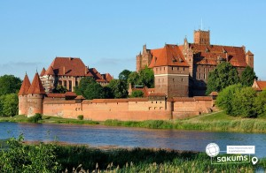](https://sakums.com.ua/storage/watermarked/ioX7XPqGE1t4T11JC3aPesKJ2uFUEdiYqlnjFPWC.jpeg)[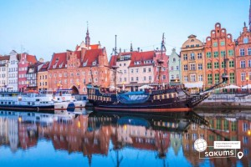](https://sakums.com.ua/storage/watermarked/FUTLFnc8S76198Xlbw2vmSzmrRM9CChKD4FjLwKf.jpeg)[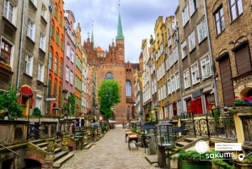](https://sakums.com.ua/storage/watermarked/f6mziSjexsF55pli2FCRgJvOs3rjbpXRcwOfm2dU.jpeg)

##### 3 день

Перлина Прибалтики та Монте-Карло Півночі

Сніданок в готелі.

Запрошуємо на екскурсію **Сопот і Гдиня «Перлина Прибалтики» і «Монте-Карло Півночі**» (20 євро для дорослих/15 євро для дітей), відоме як містечко безтурботного відпочинку, прекрасних піщаних пляжів та Міжнародного пісенного фестивалю. Тут безліч вишуканих ресторанів, кафе, нічних клубів. Під час екскурсії ми відвідаємо візитну картку Сопота, його дерев’яний пірс - до речі, найдовший в Європі. Його довжина - 515, 5 м. Гдиня - місто засноване сто років тому як майданчик для будівництва сучасного порту вільної Польщі. Сьогодні Гдиня разом із сусідніми Гданськом та Сопотом утворює спільний організм – агломерацію Тримісто, та має чимало цікавих туристичних пропозицій.

Вечеря*.

Переїзд у готель. Ночівля.

[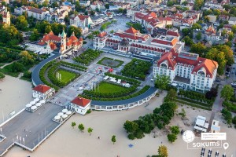](https://sakums.com.ua/storage/watermarked/UixaNtvunBa3yOS75P1Mq6QTXHFqHW2ofZB9nlZQ.jpeg)[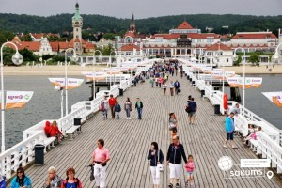](https://sakums.com.ua/storage/watermarked/Bm1KN2UX2tbQcvHEHtqK87nN117Tf2sA60oosRsJ.jpeg)[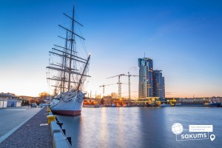](https://sakums.com.ua/storage/watermarked/9t0e6YSBR7I5BChwV9reM4yl5E1XJmtAWGNhpQ3D.jpeg)

##### 4 день

Люблін - Місто натхнення

Зустріч туристів у Львові представником компанії Сакумс біля автобуса (автобус чекатиме на парковці біля залізничного вокзалу, якщо стояти спиною до вокзалу, парковка буде праворуч, де сквер). Посадка туристів в автобус.

Орієнтовний час збору туристів - 06:30. Виїзд на кордон о 07:00. Якщо ви добираєтеся до Львова самостійно, необхідно уточнити у менеджера точний час відправлення автобуса.

Запрошуємо на екскурсію **"Люблін - Місто натхнення"** (15 євро для дорослих/10 євро для дітей). Маленьке місто з багатою історією. Колись Люблін був важливим торговим центром, місцем, де підписали ту саму унію та охороняв Польщу від Татарського нашестя, а зараз славиться, як студентське місто, адже в університетах Любліна навчаються студенти не тільки с Польщі, а й України.

Познайомтесь з містом ближче, побачивши гордість люблінців - Домініканський монастир, каплицю Святої Трійці, яку «National Geographic» включив в список семи чудес Польщі, величний Люблінський замок, та міські ворота, які в давнину служили переходом між християнською та єврейською частина міста.

Виїзд в Україну. Прибуття до Львову. Посадка групи в поїзд після 23:00.[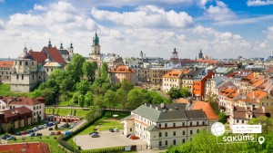](https://sakums.com.ua/storage/watermarked/HzLXaPaEql1G4CTjl4vxnUzElWxuOQOZsY3j2zWh.jpeg)[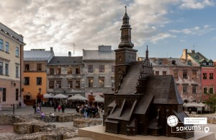](https://sakums.com.ua/storage/watermarked/XMvArFMKIcAQyhTGNuqZ58rFrM3VJ4bO2CgMbu9D.jpeg)[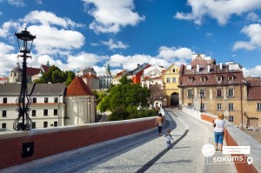](https://sakums.com.ua/storage/watermarked/RwWg6sVq2kDpYwtIegWFvYA9mxRBWApfXBiXoFsu.jpeg)

##### **Раннє бронювання за 6 тижнів до виїзду – 240 євро**

##### **Базова вартість – 250 євро**

##### **Вартість туру для закритих організованих груп 45+5 – 225 євро**

###### **Входить у вартість**

* Проїзд автобусом єврокласу по маршруту туру;
* Проживання у готелях рівня 3* в номерах з усіма зручностями;
* Харчування – сніданки;
* Супровід керівником групи;
* Медичне страхування для осіб 7-59 років;
* Оглядова екскурсія по Варшаві.

**Не входить у вартість**

* Факультативні екскурсії;
* Медичне страхування для осіб 0-6 та 60-80 років (*уточнюйте у менеджера);
* Додаткове харчування (15 євро/вечеря);
* Вхідні квитки в екскурсійні об'єкти (церкви, собори, музеї тощо);
* Проїзд в громадському транспорті;
* Особисті витрати;
* Оплата навушників для проведення екскурсій(орієнтовно 2 євро/екскурсія);
* Туристам із Києва Туроператор «САКУМС» може надати послуги щодо придбання залізничних квитків Київ-Львів-Київ - від 1900 грн. (купе). Квитки можна купити самостійно, обов'язково завчасно уточніть у менеджера номер поїзда. Увага! Вартість квитків може бути змінена Туроператором після придбання, внаслідок підняття тарифів, чи підтвердження УЗ дорожчого поїзда.